*Tlačová správa*

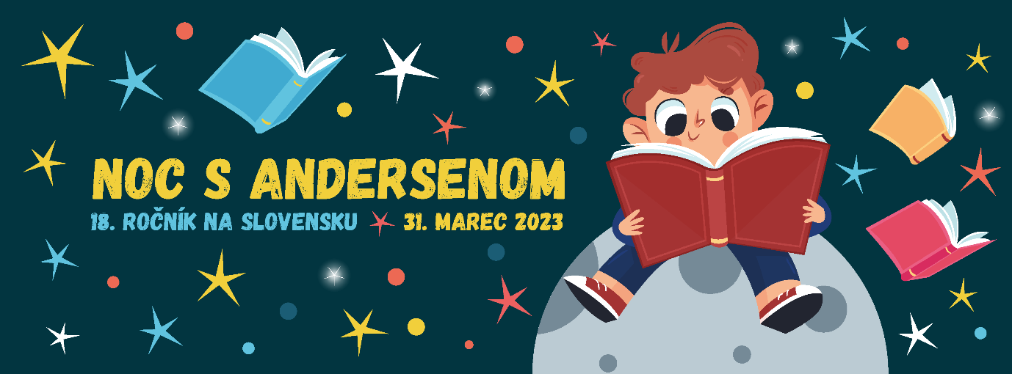

**NOC S ANDERSENOM – 31. 3. 2023**

**Rozprávková noc na podporu čítania detí pod záštitou ministerky kultúry SR**

Spolok slovenských knihovníkov a knižníc

30. 3. 2023

***Slovensko sa zapája do medzinárodného podujatia na podporu čítania detí Noc s Andersenom. Osemnásty ročník rozprávkovej noci, pod záštitou ministerky kultúry SR Natálie Milanovej, sa bude konať v piatok 31. 3. 2023. Noc plnú dobrodružstva, kreativity a súťaží zažije bezmála 23 000 detí na viac ako 416 miestach.***

Marec, mesiac knihy, zakončia deti obľúbenou netradičnou nocou plnou príbehov medzi regálmi kníh.

Do Noci s Andersenom 2023 sa zapojilo rekordných 416 slovenských verejných a školských knižníc, základných a materských škôl, centier pre deti a rodiny, ale aj rôznych kultúrnych centier vo všetkých regiónoch Slovenska s celkovým počtom 22 731 zúčastnených detí. V porovnaní s predpandemickým obdobím sa počet zapojených detí zdvojnásobil (v roku 2019 nocovalo 10 000 detí v takmer 240 knižniciach a školách).

Prvýkrát sa toto rozprávkové podujatie koná pod záštitou verejného činiteľa na celoštátnej úrovni. „*Podujatie Noc s Andersenom už mnoho rokov prostredníctvom neopakovateľných zážitkov šíri lásku k čítaniu a knihám. Vytvára možnosť stretnutí nielen s hrdinami z príbehov, ale aj širokou škálou ľudí, ktorí sa možno v očiach detí stanú čitateľskými hrdinami. Hrdinami, ktorí na vlastnom príklade ukážu deťom krásu knižných príbehov a navedú ich na cestu k stovkám príbehov otvorením knihy*”, uviedla **Natália Milanová, ministerka kultúry SR**.

**Spolok slovenských knihovníkov a knižníc** koordinuje Noc s Andersenom na Slovensku od roku 2006. **Generálnym partnerom** podujatia je **Vydavateľstvo Slovart**, ktoré prihláseným inštitúciám tradične poskytuje knižný dar a knižné ceny do súťaže pre deti. Hlavným **mediálnym partnerom podujatia je RTVS – Rádio Regina**, ktoré bude v piatok 31. marca 2023 vysielať program so živými reportážami z knižníc.

**Digitálna knižnica pre deti KUBO**, ktorá prináša prístup k viac ako 1 000 detským knihám bezplatne sprístupní diela H. CH. Andersena a Kristy Bendovej. Stačí si stiahnuť aplikáciu, zaregistrovať sa a môžete čítať kedykoľvek a kdekoľvek.

Podujatie Noc s Andersenom prvýkrát zorganizovali dve knihovníčky Mirka Čápová a Hana Hanáčková v roku 2000 v Knižnici Bedřicha Beneše Buchlovana v Uherskom Hradišti. Počas 22 rokov sa z pôvodne komorného podujatia stalo úspešné medzinárodné podujatie, do ktorého sa zapájajú knižnice nielen v Českej republike a na Slovensku, ale aj v Poľsku, Slovinsku, Chorvátsku, Srbsku, Bulharsku, Grécku, Veľkej Británii, Nemecku, Dánsku, Malte, Španielsku, Portugalsku, Švajčiarsku, Francúzsku, Taliansku, či dokonca na Novom Zélande, v Austrálii, USA a Turecku. **Slovensko je** po Českej republike v poradí **druhou krajinou s najvyšším počtom zapojených knižníc.** Takmer **86 000 detí na celom svete** bude nocovať na viac ako **1700 miestach.**

Noc s Andersenom sa koná vždy v piatok s dátumom blížiacim sa ku dňu narodenín dánskeho rozprávkara – **Hansa Christiana Andersena** (2. 4. 1805 – 4. 8. 1875).

Na počesť jeho narodenia si zároveň pripomíname **Medzinárodný deň detskej knihy**, ktorý v roku 1967 vyhlásila medzinárodná mimovládna organizácia UNESCO – IBBY (International Board on Books for Young People – Medzinárodná únia pre detskú knihu). Cieľom tohto dňa je upriamiť pozornosť na detské knihy, podnietiť deti k čítaniu a prehlbovať vzťah ku knihám.

Každá knižnica, škola alebo iná inštitúcia pripravuje pre svojich návštevníkov a „nocľažníkov” svoj vlastný originálny program. Spoločným základom sú knižné príbehy a knižní hrdinovia. Nezabudnuteľný zážitok z programu v nočnej, alebo netradičnej knižnici, múzeu alebo škole podporuje u detí pozitívny vzťah k čítaniu i knižniciam. Knižnice navštívia spisovatelia, ilustrátori, primátori, starostovia, hudobníci, majstri ľudových remesiel a ľudia rôznych profesií, aby deťom čítali rozprávky, hrali divadielka.

Deti si prostredníctvom súťaží, hier, tvorivých dielničiek, zážitkových prednášok pripomenú nielen okrúhle výročia spisovateľov a výtvarníkov pripadajúce na tento rok – **Krista Bendová, Svetozár Mydlo**, ale aj rozprávku H. Ch. Andersena **Škaredé káčatko**, ktorá vyšla pred 180 rokmi, či dobrodružný román **Cesta okolo sveta** od Julesa Verna, ktorý vyšiel pred 150 rokmi.

K programu na mnohých miestach už neodmysliteľne patrí aj **sadenie stromčekov „rozprávkovníkov“**, ktorým deti spoločne želajú bohatú úrodu nových rozprávok a detských kníh.

Nočné čitateľské dobrodružstvo môžu zažiť deti aj doma. Stačí si **rodinnú Noc s Andersenom** zorganizovať napríklad vo vašej obývačke.Pripravte si knižky, baterky, zahrajte sa hry, ktoré sme pre Vás pripravili v Programovom nápadníku na stránke podujatia.

Na slovenskej webovej stránke <https://nocsandersenom.sk/> nájdu zapojené inštitúcie množstvo inšpiratívneho a podporného metodického materiálu. Verejnosť – rodičia detí nájdu na interaktívnej mape prehľad zapojených inštitúcií vo svojom okolí.

Čítanie kníh v detskom veku rozvíja nielen fantáziu a predstavivosť detí, ale zlepšuje aj ich vyjadrovacie schopnosti a slovnú zásobu. Príbehy v knihách prinášajú deťom vhodné vzory správania a riešenia problémov, ktoré neskôr uplatnia vo svojom živote. Knihy deti učia, vychovávajú, citovo ich obohacujú, rozosmievajú ich, prenikajú celou detskou dušou a z detí tak postupne vychovávajú lepších a vzdelanejších ľudí pre neskorší dospelý svet.

Knihy dnes majú silných konkurentov v počítačových hrách, internete alebo v pasívnom pozeraní televízie. Tie však v deťoch postupne deformujú ich kreativitu a nepodporujú ich vlastnú predstavivosť – to dokážu jedine knihy. V dnešnej technicky vyspelej spoločnosti je výchova detí k čítaniu jedným z najdôležitejších poslaní knižníc na celom svete. Všetci veríme, že aj Nocou s Andersenom prispejeme k motivácii a podnecovaniu detí čítať, navštevovať knižnice a vytvoriť si tak pevný základ pre ďalšie budovanie svojich poznatkov a túžby vzdelávať sa.

Počas uplynulých sedemnástich ročníkov Noci s Andersenom (2006 – 2022) sa podujatia zúčastnilo takmer 139 000 slovenských detí.

__________________________________________________________________________________

**Spolok slovenských knihovníkov a knižníc** je občianske združenie združujúce knihovníkov, bibliografov a informačných pracovníkov, ako aj knižničné, bibliografické a informačné pracoviská v Slovenskej republike. Jednou z jeho funkcií je aj popularizácia slovenského knihovníctva a knižníc doma aj v zahraničí. Spravuje portál Infolib: <https://www.infolib.sk/sk/>

Lenka Čechvalová

Koordinátorka Noci s Andersenom

na Slovensku

tel. kontakt: +421 907 282 575

Ján Šimko

Predseda Spolku slovenských knihovníkov

a knižníc

tel. kontakt: +421 910 939 742

[www.nocsandersenom.sk](http://www.nocsandersenom.sk)

[www.infolib.sk](http://www.infolib.sk)